Роттердам плюс
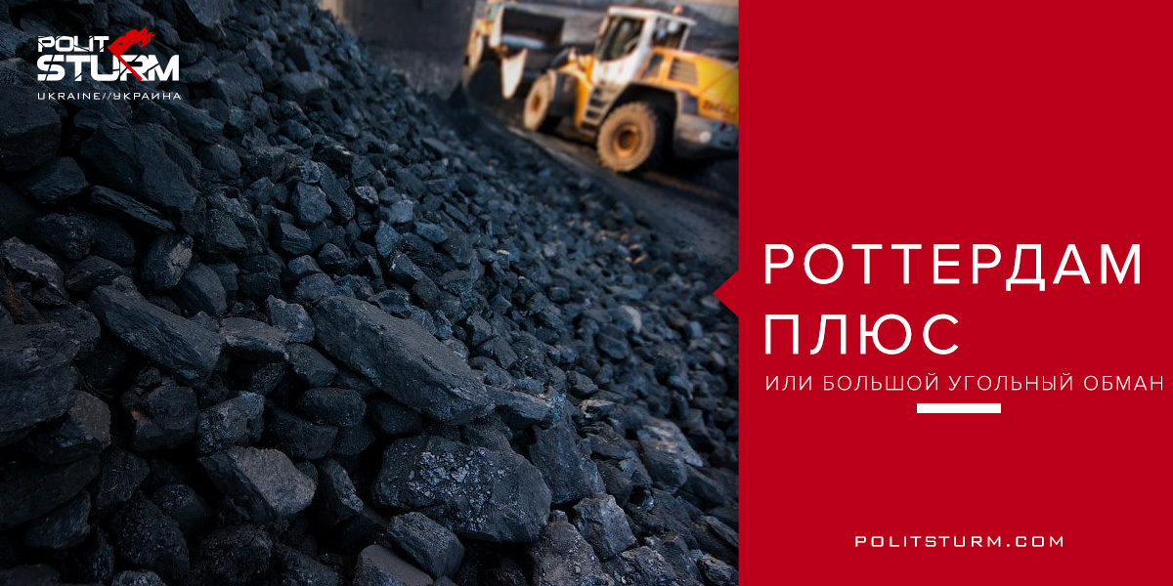

Оригинальная статья
2017-05-01
4 мин. на чтение

Она же “API 2 + доставка”, формула по которой сейчас считается стоимость энергетического угля в Украине. Индекс API 2 (COAL) означает цену угля на европейских угольных биржах. Именно так — Украина, волей буржуазного абсурда втравившего ее в гражданскую войну, развалившему некогда колоссальные научный и промышленный потенциал, разграбивший пролетариат, теперь заставляет страну с богатейшими залежами угля покупать уголь за рубежом и по зарубежным ценам.
А началось все задолго до так называемого «майдана», с чудовищного обмана — донецкий уголь убыточен и тамошняя отрасль живет только на дотациях и тянет на дно экономику Украины. В общественном мнении сеялись абсурдные убеждения, что уголь Донбасса самый дорогой, что ни где в мире не добывают уголь на таких глубинах и в пластах что лежат под углом, что в России уголь добывают исключительно (!) открытым способом, что он там дешевле в разы и что “дешевле закупать ЮАР”.
Любые проверки этих утверждений опровергали их на корню, как и первая баржа с углем из ЮАР (2014 год), который дешевле донецкого только свежедобытый, а с учетом логистики (уголь нужно доставить в Украину) нет никакой экономии, а еще были проблемы с тем что ТЭС/ТЕЦ Украины проектировались под угли с другими свойствами и как это отразится на котельных установках и другом оснащении электростанций и теплоцентралей вызывало много вопросов.
Даже в недавней временной перспективе (2017 год) на сайте гос. закупок Украины можно найти контракты на проведения исследований по сжиганию угольных смесей в топках тепловых электростанций. Также, важно знать что импорт угля в Украину в 2016 году составил сумму 1.47 миллиарда долларов или 15.647 млн. тонн (данные взяты с ubr) и больше половины угля поставлено с территории Российской Федерации.
Итак, почему же Украина покупая уголь не на угольной бирже в Роттердаме (по крайней мере данных о таких контрактах найти не удалось) пользуется ценой европейских угольных бирж?
Изначально, еще с осени 2014 года в Украине была создана Национальная Комиссия Регулирования Энергетических и Коммунальных Услуг (НКРЭКУ), которая и постановила ориентироваться на европейские угольные цены, так как с потерей контроля над Донецкой и Луганской областями, значительная часть добывающих уголь мощностей оказалась неподконтрольна власти буржуазного режима в Киеве (именно режима Киева — но не украинскому бизнесу). Ориентирование на эту формулу дало возможность заложить в бюджет цену угля из Европы — так как планировалось закупать уголь там, а не «у террористов».
Уголь хотели покупать в разных местах для диверсификации (поставок из разных источников) ориентируясь на цену в Европе. Идея «диверсификации» провалилась, основную массу угля (порядка 40 млн. тонн) Украина «добывает» сама – объем добычи превосходит импорт более чем в два с половиной раза. Добыт этот уголь в том числе и на территориях ДНР/ЛНР, так как многие шахты там размещены территориально, но по факту принадлежат бизнес-структурам размещенным в Украине. Крупнейшим владельцем шахт является компания «ДТЭК», которой владеют лица позиционирующие себя как “оппозиция” нынешней власти в Киеве («Оппозиционный Блок»/«Партия Регионов»).
Они же, по версии их визави при власти (именно так это подается пропагандой), являются главными выгодоприобретателями от формулы «Роттердам+», хотя по по факту они просто используют установленный порядок вещей — причем структурами созданными после «майдана». Также, пропаганда от нынешней группы олигархов у власти говорит что с углем из шахт ЛНР/ДНР в Украину попадает уголь из так называемых «копанок» – нелегальных кустарных шахт. Эта информация не проверяемая, хотя не исключено, однако следует помнить что порядок пользования природными ресурсами в Украине нарушен повсеместно, «копанки» функционируют и на территории подконтрольной нынешней украинской властью, поэтому нелегальная добыча ресурсов и нелегальный, и опасный труд людей работающих там, и присваиваемая стоимость все это на совести не только буржуазной оппозиции.
Как же и кем приобретается выгода и главное – кто страдает от таких цен на уголь?
Как уже было сказано — основная масса угля в Украине не имеет никакого отношения к европейской угольной бирже и закупается «прямой поставкой» в местах где стоимость тонны никак не связанна с биржей в Роттердаме или где-либо еще. Более того, уголь там зачастую дешевле и не подвержен биржевым колебаниям цен. Но именно такая «биржевая» цена закладывается в конечную цену для потребителей — от котельных установок в домах, до предприятий. Уголь продается по завышенной цене, а это выгодно как продавцу (ДТЭК), так и буржуазной власти, ведь в по данным сайта гос. закупок, тендеры на покупку угля часто получают весьма сомнительные предприятия, часто не имеющие к энергетике посредственного отношения — кто-то же разрешает жить такому количеству посредников, и кто как не власть?
Также, в СМИ довольно долго тянулась тема, что из-за этой формулы “дорожает электроэнергия” — однако сама НКРЭКУ эту информацию опровергла. Так, в новости от 15 февраля 2017 года говорится что цена на электроэнергию должна использовать калькуляцию с заложенной стоимостью угля 1730 гривен за тонну, когда по биржевой цене тонна стоила на тот момент 2500 гривен.
Такая новость порождает новые вопросы — так как буржуазия провозгласила старые тарифы на электроэнергию и ЖКХ «популизмом и заигрыванием с населением» и настояла на необходимости перехода на тарифы «экономически обоснованные», но почему-то она отказывается от тех цен по которым якобы необходимо закупать топливо? Эффект в любом случае один — положение работников наемного труда ухудшается в месте с увеличивающимся на них финансовым давлением, крупный же бизнес и связанная с ним «власть и оппозиция» прикрываясь за коррупционными и непрозрачными схемами, усиливает ограбление простых трудящихся и других бедных слоев населения, таких как пенсионеры.
Каждый простой рабочий человек должен понимать, что надежды на “лучшую жизнь” от очередной взявшей власть буржуазной группировки являются иллюзией, олигархи всегда будут усиливать ограбление и эксплуатацию народа по всем фронтам, где смогут дотянуться, будь то цены на продукты, размер зарплат, увеличение налогов, тарифы ЖКХ, процентные ставки по кредитам и так далее. Единственным выходом, единственным шансом на исправление ситуации является только объединение всех наемных работников и беспощадная классовая борьба до победного конца.

Оригинальная статья

